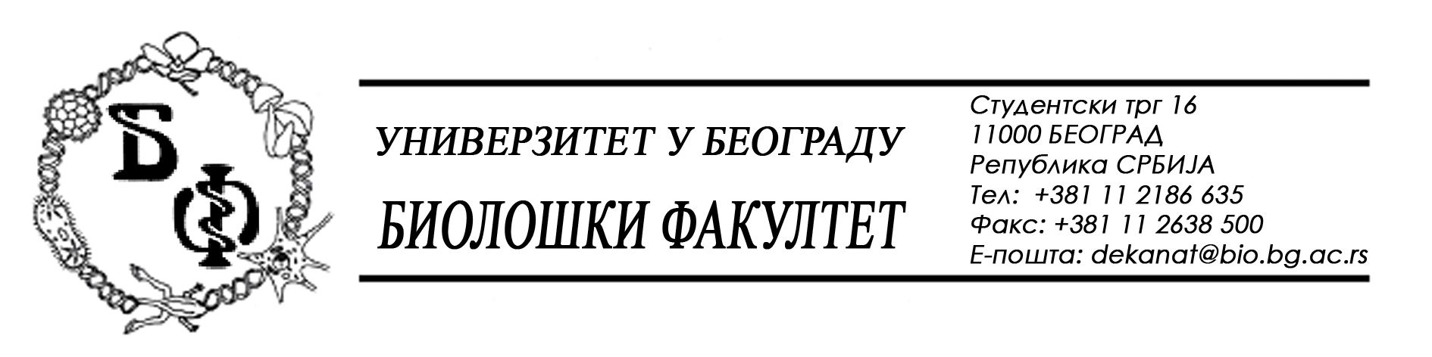
21 / 38 - 09.03.2015.

Na zahtev (pitanje) jednog od potencijalnih ponuđača, ovim putem dostavljamo traženi odgovor u vezi javne nabavke br. U – 4 / 2015 – agencijske usluge posredovanja pri kupovini avio-karata I drugih putnih karata i rezervaciji hotelskog smeštaja za službena putovanja u inostranstvo

Pitanje:

Interesuje me da li treba da dostavljamo posebno dokaz o tome da nad firmom nije pokrenut postupak stecaja…ako smo registrovani u APR-u u registar ponudjaca koji je prilikom naseg upisa sve ovo proverio,dobio sve potvrde iz sudova I sl. I na osnovu toga izdao uverenje I prihvatio upis u registar?
U nastavku je kopija ovog zahteva iz tenderske dokumentacije.

- да над њим није покренут поступак стечаја или
ликвидације, односно претходни стечајни поступак –
потврда надлежног суда или АПР да над њим није покренут
поступак стечаја или ликвидације.

Odgovor:

Kao što piše na strani 44. Konkursne dokumentacije, „lica koja su upisana u Registar Ponuđača nisu dužna da prilikom podnošenja ponude dokazuju ispunjenost obaveznih uslova za učešće u postupku javne nabavke, propisane članom 75 stav 1 t. 1 do 4 Zakona o javnim nabavkama. Naručilac će na strani Agencije za privredne registre proveriti da li je lice koje podnese ponudu upisano u registar Ponuđača. Ponuđač će u svojoj ponudi jasno navesti da se nalazi u registru Ponuđača“, što znači da upis u Registar odnosno Izjava da je Ponuđač upisan u Registar ponuđača pokriva ispunjenost obaveznih uslova. U čl. 78. st. 5 Zakona o javnim nabavkama piše „Lice upisano u registar ponuđača nije dužno da prilikom podnošenja ponude, odnosno prijave dokazuje ispunjenost obaveznih uslova“, iz čega proizilazi da samom Izjavom o upisu u registar ponuđača nije pokrivena (dokazana) ispunjenost dodatnih uslova.
Iz gore navedenog proizilazi da Ponuđač treba da dostavi dokaz o ispunjenosti ovog uslova u skladu sa odredbom na strani 43 Konkursne dokumentacije ili da navede „Internet“ stranu na kojoj je taj podatak javno dostupan, pod uslovom da ta strana sadrži potvrdu / dokument / podatak koji po svojoj sadržini (suštini) potpuno odgovara traženoj potvrdi.

U Beogradu, 09.03.2015.

Univerzitet u Beogradu – Biološki fakultet

